- Dataverzameling
Via een online vragenlijst opgesteld met Google-formulieren werd een eenvoudige, exploratieve bevraging uitgevoerd binnen de ledengroep van UilenSpiegel vzw. De bevraging bevatte hoofdzakelijk gesloten, voorgestructureerde vragen en enkele open vragen ter verdere verdieping van het specifieke behandelde thema.
De deelnemers kregen een week tijd om de vragenlijst in te vullen. De bevraging liep in de periode van 14 tot 21 april 2020.
- Respons
We ontvingen in totaal van 175 respondenten een ingevulde vragenlijst.
De enige demografische indicatoren die we bevroegen waren de woonregio en leefsituatie van de respondent.

- Resultaten

  - Demografische spreiding respondenten
Verspreiding van de respondenten naargelang woonregio
Het is fijn te mogen vaststellen dat we uit elke regio respons ontvingen. De hoogste respons kregen we vanuit de regio’s Antwerpen en Vlaams-Brabant.
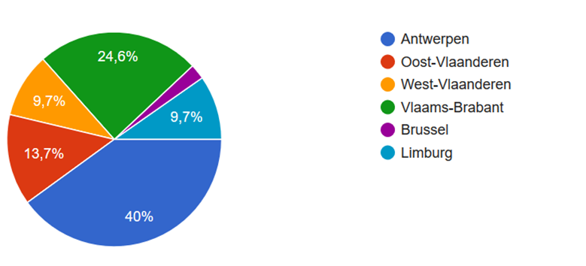
Leefsituatie
De overgrote meerderheid van de respondenten woont alleen (42%) of met partner/gezin (53%). We konden slechts enkele leden bereiken die in opname waren in een PZ, PAAZ of andere instelling.
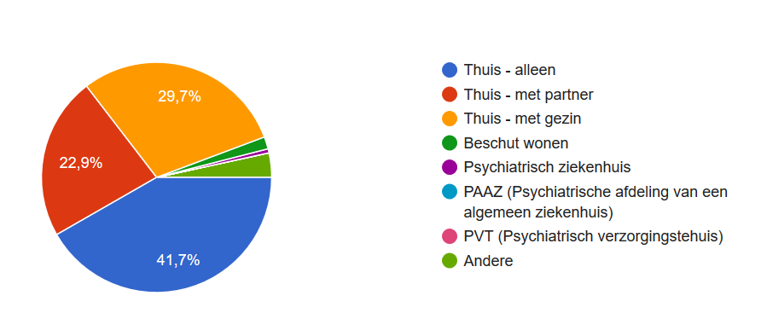

  - Subjectief ervaren invloed van de coronamaatregelen op algemeen psychisch welzijn
Schaalvraag: ‘In welke mate hebben de coronamaatregelen een invloed op je psychisch welzijn?’
79% van de respondenten geeft aan dat de coronamaatregelen een sterke tot uitermate sterke invloed hebben op het psychisch welzijn. Ongeveer 1 op de 5 respondenten ervaart geen tot eerder weinig invloed van de maatregelen op het subjectieve, algemene psychische welzijn.
Opmerking: we mogen er niet van uitgaan dat de sterke tot uitermate sterke invloed telkens als negatief wordt ervaren. Dit wordt duidelijk wanneer we de verdere duiding bekijken die door 123 respondenten bij deze schaalvraag werd gegeven.
Onderstaande grafiek toont de meer gedetailleerde verspreiding van schaalbeoordelingen:
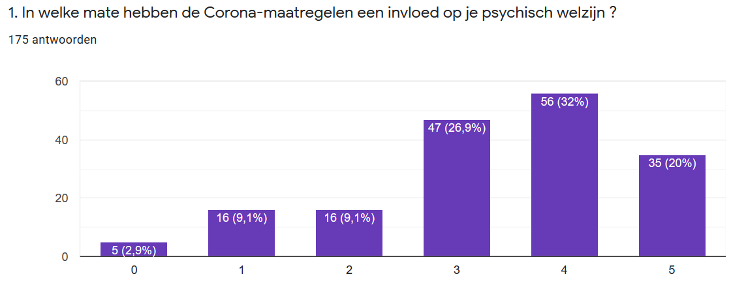
Extra duiding bij schaalvraag (antwoorden van 123 respondenten):
De meest aangegeven negatieve invloeden zijn onder te verdelen in volgende klachten:
- Gebrek aan sociaal contact, fysiek contact,
- Het wegvallen van de structuur en routine die voordien een vorm van rust bracht,
- Eenzaamheid,
- Toename van gevoelens van somberheid, moedeloosheid, verveling, depressiviteit,
- Toename van aantal nieuwe angsten : besmettingsangst, angst dat er iets met dierbare gebeurt, onzekerheid over de toekomst, paniekaanvallen,…,
- Toename van wederkerende angsten : triggers (C)PTSS, dwanghandelingen (smetvrees),
- Ontoereikendheid van hulpverlening: gebrek aan face-to-face consultaties en de aanpassing naar online therapeutische gesprekken die veel minder voldoening bieden.
Respondenten rapporteren toch ook heel wat positieve invloeden zoals : minder stress, rustigere omgeving, minder overprikkeling, destigmatisering, minder prestatiedruk, intiemer gezinscontact,…
Hierbij enkele van hun getuigenissen:
“Ik heb alleen meer stress bij het winkelen en als mensen te dichtbij komen. Voor de rest voel ik minder maatschappelijke druk en voel ik me minder een buitenbeentje omdat iedereen nu meer afgezonderd leeft.”
“Als zeer sensitief met snelle overprikkeling is deze periode zonder druk en verplichte activiteiten een zegen.”
“Nu de wereld in zekere mate is ‘stil’gevallen, heel veel mensen in hetzelfde schuitje zitten en ‘in hun kot’ [moeten blijven] ervaar ik veel mindere storende prikkels en ben ik rustiger, gelukkiger.”
“Ik heb een paniekstoornis en ben hoogsensitief. De eerste weken kreeg ik veel aanvallen. Intussen ben ik vreemd genoeg gekalmeerd en ben ik net rustiger dan anders doordat er minder prikkels zijn door de lockdown.”
“Ik voel veel meer rust, minder stress, minder hectiek, minder verkeer en drukte op de weg, zuiverder lucht, kortom [ben meer] relax[ed].”

“[Het w]egvallen van heel wat activiteiten (ook ivm kids) zorgt voor verlichting... [Het o]pnemen van nieuwe zorgt er dan weer voor dat ik alsnog tijd tekort heb?!”

  - Verandering in medicatiegebruik als gevolg van de coronamaatregelen
Schaalvraag: ‘Neem je extra medicatie om deze nieuwe situatie omwille van de coronamaatregelen door te komen?’
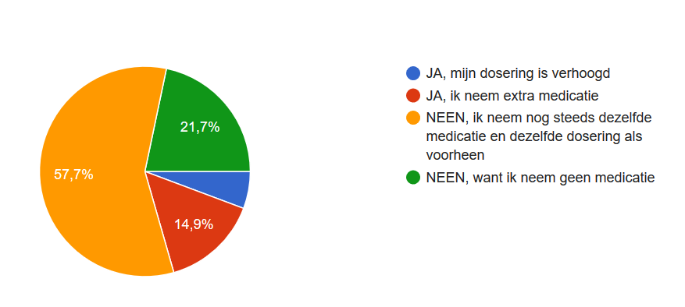
Ongeveer 22% van de respondenten neemt geen medicatie. Van 78% van de respondenten die wel medicatie neemt, werd bij ongeveer 1 op 5 (21%) de dosering verhoogd of werd gestart met extra medicatie.
Extra duiding bij medicatiegebruik (antwoorden van 62 respondenten):
Bij 1 op 5 van de respondenten die medicatie gebruikt, werd de medicatie (tijdelijk) verhoogd of werd (tijdelijk) nieuwe medicatie voorgeschreven. Op basis van de extra toelichting die de respondenten bij deze vraag gaven, kunnen we concluderen dat dit vooral slaapmedicatie, angstremmers en de verhoging van antidepressiva betreft.
Andere vaststellingen:
- Enkele respondenten geven aan zelf beslissingen te nemen in de verandering in hun medicatiegebruik. Ofwel omdat ze geen of minder contact hebben met hulpverleners, ofwel omdat ze andere visie hebben dan hulpverleners:

“Ik ben op eigen houtje beginnen experimenteren met hogere dosissen en bijkomende medicatie”

“Ze hadden telefonisch de raad gegeven om een half antidepressivum bij te nemen, heb dat 2 dagen gedaan, maar voelde mij er niet goed bij en neem dat nu niet meer”

“Ga door het vele werken en de werkdruk die ik mezelf opleg in overdrive, ben gejaagd, alles moet... Ik verhoog mijn anti-depressiva tegen de val die spoedig zal komen.”

“Ondanks dat mijn therapeute dit wel heel sterk aanraadt, wil ik hier (nog) niet op ingaan. Ze probeert me nog steeds te overhalen.”

- Enkele respondenten gaven aan dat ze op zoek gingen naar een natuurlijk middel als alternatief om tijdelijk wat extra ondersteuning te krijgen bij slaap- en angstproblemen.

- Enkele respondenten wensen liever de verandering in hun medicatiegebruik tegen te houden . Ze verhogen liever niet uit angst voor terugval naar meer medicatie, zetten (tijdelijk) het proces van afbouw van medicatie stop, …

- Voor sommige respondenten biedt de ‘rustigere’ samenleving juist een betere context om bepaalde medicijnen af te bouwen.

  - Meer angst als gevolg van de coronamaatregelen?
Schaalvraag: ’In welke mate ben je angstiger geworden door de coronamaatregelen?’
De antwoorden zijn eigenlijk vrij gelijkmatig verdeeld over de schaal, gaande van helemaal niet angstiger geworden (0) tot zeer sterk angstiger geworden (5). Ongeveer 1 op 3 (33%) voelt zich helemaal niet of weinig angstiger geworden door de coronamaatregelen; 11% voelt zich zeer sterk angstiger geworden. We kunnen tenslotte aannemen dat bij de meerderheid van de respondenten een zekere toename is ontstaan van de angstgevoelens, maar niet per se in zeer sterke mate.
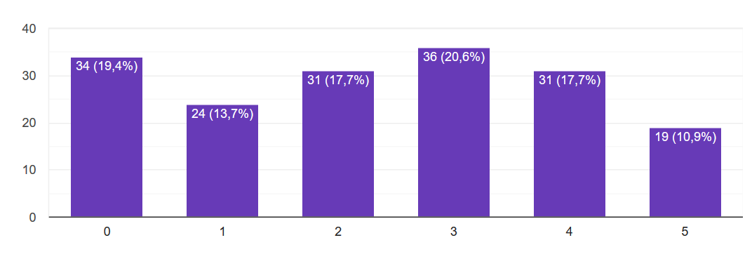
Extra duiding bij angstgevoelens omwille van coronamaatregelen (antwoorden van 81 respondenten):
- Het merendeel van de angstgevoelens heeft betrekking op het ziek kunnen worden/besmet raken en de angst om anderen te besmetten.
- Heel wat respondenten hebben toegenomen ‘sociale angsten’ : angst om zich naar buiten te bewegen (supermarkt, wandelen, fietsen), angst voor onvoorzichtigheid en het niet opvolgen van de regels door anderen, meer wantrouwen naar anderen toe, …
- Een groot aantal respondenten is angstig omwille van een onzekere kijk op de toekomst : hoe lang gaat dit nog duren, zullen we ooit nog fysiek menselijk contact mogen hebben, het instorten van de maatschappelijke structuren (economie, scholen, …)
- Een aantal respondenten heeft angst voor het isolement dat ontstaat, afname van menselijk contact, ..
- De angst werkt als trigger voor het oproepen/ wakker maken van oude angsten omwille van (c)ptss, dwangneurose, paniekstoornis, sociale angst, … of als versterker van een reeds bestaande angststoornis.

  - Zorg voor zichzelf
Schaalvraag: ‘Wat doe je zelf als zorg voor je psychische gezondheid?’
Uit de reacties van de 164 respondenten die dit item invulden, blijkt dat er zeker wordt ingezet op zelfzorg. De meest aangeduide manieren om aan zelfzorg te doen zijn sociaal contact via digitale media en beweging (wandelen, fietsen, yoga, …). De meeste respondenten hebben meerdere opties aangeduid, dus passen meerdere manieren van zelfzorg toe.

Andere, vaak opgegeven activiteiten zijn :
- TV, films, series kijken,
- Gamen of online bezig zijn (YouTube, Facebook, …),
- Boeken of artikels lezen, teksten schrijven,
- Meer huishoudelijke taken opnemen: lenteschoonmaak, kasten uitrommelen
- Online cursussen volgen of zich focussen op (zelf)studies,
- Nog aan het werk zijn : al of niet thuis … Dit houdt de persoon bezig in positieve zin.
Extra duiding bij zelfzorg:
Uit een minderheid van de reacties, maar evenzeer belangrijk om te vermelden, blijkt dat sommige respondenten in tegenstelling tot anders, minder tot zelfzorg komen en stilaan hun structuur verliezen. Ze voelen een drang om zich continu bezig te moeten houden en leggen daarom een juist grotere druk op zichzelf of hun manieren van zelfzorg bevonden zich buitenshuis (beweging, vrijwilligerswerk, hobby’s, sport,…), maar de angst om besmet te geraken houdt hen m eer binnen.
“Aangezien ik veel thuis zit om besmettingskansen te verminderen, zijn er geen fysieke activiteiten meer die ik doe. [Het is o]ok lastig om me er toe aan te zetten binnenshuis te oefenen.”
“Verlies mezelf in het willen voldoen aan de verwachtingen die er nu zijn. Ervaar veel meer druk om hele dagen intensief bezig te zijn.”
“Mijn zelfzorg ging de eerste 3 weken heel goed, nu wordt het steeds moeilijker”
“Het is veel gemakkelijker om niet alleen te bewegen, om niet alleen voor mezelf te moeten koken,.. dan alles in je eentje te moeten doen in deze tijden van zeer beperkte contacten.”
“Geen plaats voor rust of meditatie. Agenda zit overvol!”
“Mijn verslaving aan YouTube, social media, film streamen, etc via laptop en smartphone [is] erg versterkt. Ik zit regelmatig meer dan 10 uur aan een scherm gekluisterd. Dat heeft negatieve invloeden op mijn slaap, slaappatroon, dagritme, structuur, planning, mentaal welzijn..”

  - Ervaren invloed op kwaliteit hulpverlening GGZ
Schaalvraag: ‘In welke mate hebben de coronamaatregelen een invloed op de kwaliteit van je hulpverlening binnen de geestelijke gezondheidszorg?’
We kunnen zien dat heel wat respondenten (26%) helemaal geen tot weinig invloed ondervinden op hun hulpverlening tijdens de Coronamaatregelen. Opgelet, mogelijks bevinden zich bij deze antwoordcategorieën ook een aantal respondenten die al voor corona geen hulpverlening meer ontvingen. Dit is uit de resultaten niet met voldoende duidelijkheid af te leiden. De meerderheid van de respondenten (73%) geeft aan duidelijke tot uitermate sterke invloed van de coronamaatregelen te ervaren op hun geestelijke gezondheidszorg. 43% ervaart een sterke tot uitermate sterke invloed op de hulpverlening.
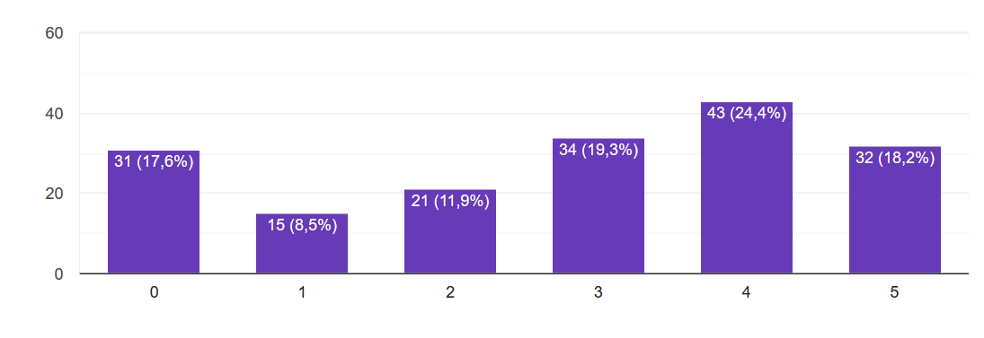
Extra duiding bij de schaalvraag:
De ervaring met hulpverlening en het aanbod aan hulpverlening zijn sterk gewijzigd, op verschillende manieren:
- Therapiesessies met psychiaters/psychologen zijn weggevallen, uitgesteld of in duur en intensiteit sterk verminderd,
- Therapiesessies via telefoon of videobellen vormen de norm, maar worden door de meeste respondenten als minder ondersteunend ervaren,
- Hulpverleningsdiensten die dagstructuur en –invulling bieden zijn helemaal weggevallen: dagbehandeling, activiteitencentra, dienstencentra, arbeidsbegeleiding,…,
- Heel wat respondenten durven hulpverleners niet raadplegen of stellen doktersbezoeken uit,
- Enkele respondenten geven aan dat de hulpverlening abrupt werd beëindigd.
“Ik kom moeilijk tot spreken en al zeker aan de telefoon of online. Ik heb veel nood aan fysieke gesprekken. De huidige situatie heeft dus een zeer sterke invloed op de hulpverlening voor mij. Daarnaast kan ik mijn nazorg na mijn opname niet opstarten zoals gepland en zijn gesprekken met nieuwe therapeuten tot nu toe nog geen succes.”
“Het wegvallen van live contact met therapeut, coach, psychiater. De live gesprekken vulden voor mij toch de nood aan sociaal contact in.”
“Ik kan niet persoonlijk naar mijn psycholoog en wil niet ingaan op haar voorstel voor video-sessie. Ik vind het zeer moeilijk om je gevoelens te uiten tegen 'een scherm'”
“Ik zie mijn psychologe nog steeds, maar er zit nu een onzichtbare grens tussen ons…”
“Abrupt naar huis gestuurd uit psychiatrie zonder opvolging.”
“Mijn therapieën zijn voorlopig allemaal opgeschort, zowel psychotherapie als EMDR en gesprekken bij huisarts. Voorstel is wel gekomen om mij telefonisch te ondersteunen, maar daar heb ik niet in toegestemd. Ik weet wel dat ik mag aangeven indien ik mij hierin bedenk.”
“Psychotherapeute kan ik niet meer zien. Is normaal wekelijks . Zij kan wel bellen, maar ik haat telefoneren. Afspraak is daarom dat ik haar mail als ik het lastig heb. Psychiater afgezegd, medicijnen op eigen houtje aan het afbouwen.”
“Beeldbellen met psycholoog, soms afgeleid door minder goede spraakweergave (hoor mezelf in echo en werkt storend of hoor gepiep), geen opvolging medicatie door gebrek aan voorschrift.”
“De afspraak met mijn psychiater en ook de maandelijkse afspraak van de bijeenkomst van de praatgroep UilenSpiegel te Turnhout gaan nu niet door! Ik begrijp dit natuurlijk, maar toch heeft dit een grote invloed op mij, omdat ik erg uitkijk naar deze dingen, omdat die mij zeer positief beïnvloeden!”
“De psychiatrisch verpleegkundigen van het Mobiel Team De Hulster mogen geen huisbezoeken meer afleggen. Het contact verloopt nu telefonisch een half uurtje per week. Contact met mijn psychologe is helemaal verbroken. Ik heb haar al zes weken niet meer gesproken. Met mijn psychiater had ik tot nu toe 1 maal een telefonisch contact, terwijl ze aan het werk was op een afdeling van het PZ. Vorige maandag lukte het voor het eerst om haar een half uurtje te spreken via een Zoommeeting. Het was mijn eerste virtuele contact via Zoom. Ik ben heel dankbaar dat ik haar even heb kunnen zien en spreken. Een vervolgafspraak is er niet. Intussen leef ik in angst en onzekerheid. Gelukkig regent het geen pijpenstelen.”

  - Ambulante hulpverlening tijdens de coronamaatregelen
65% van de respondenten geeft aan momenteel (ook voor coronamaatregelen) in ambulante begeleiding (psycholoog/psychiater/CGG/mobiel team/ …) te zijn. Van deze groep respondenten verloopt bij 62% de therapie/begeleiding nu via telefoon of videochat.
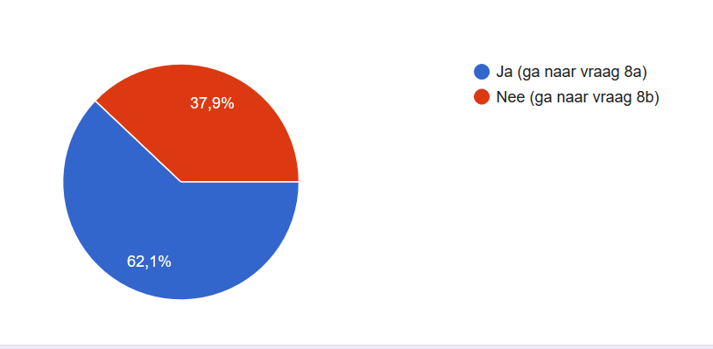

Extra duidingsvraag: ‘De hulpverlening loopt via telefoon/videochat … Hoe voel je je bij deze manier van therapie?’
Heel wat respondenten geven aan dat ze blij zijn dat dit een alternatief biedt, maar dat het toch de oorspronkelijke manier van face-to-face hulpverlening niet kan vervangen. Drempels die vaak worden beschreven zijn de volgende:
- De respondent voelt zich veel geremder in het leggen van contact en in het praten over gevoelens,
- Het contact met de hulpverlener voelt onpersoonlijker, afstandelijker, … bij telefoneren nog meer dan bij videobellen,
- Men kan moeilijker tot een gesprek komen, men is sneller afgeleid,…,
- De sessie zijn veel korter, en verlopen bondiger… Dit wordt soms als een voordeel en soms als een nadeel ervaren,
- Er is meer bezorgdheid om de vertrouwelijkheid en privacy. Gesprekken dienen soms door te gaan met andere personen uit de eigen omgeving (partner, kinderen) in de buurt.
Een minderheid van de respondenten is tevreden met deze nieuwe manier van therapie, omwille van:
- Minder verplaatsingen nodig,
- De therapie verloopt korter en bondiger,
- De afstand die er is met de hulpverlener geeft juist een veiliger gevoel om te praten.
“Het is goed dat het een mogelijkheid is maar ik mis wel om mijn psycholoog in het echt te zien, want via videochat is het moeilijker om mijn ware emotie te tonen.”
“Eerst was het via telefonische consultatie maar nu sinds deze week via Skype. Dat voelt al beter om mekaar ook te zien tijdens de consultatie, al is het raar....maar beter dan niets natuurlijk”
“Moeilijker dan in realiteit, maar beter dan geen therapie.”
“Het voelt voor mij verschrikkelijk. Tot spreken komen, is voor mij sowieso al zeer moeilijk, laat staan via telefoon of videochat.”
“Tot nog toe prima. Therapeute woont ver weg, dus is veel praktischer. En ipv langere sessie ‘in ’t echt’, nu vaker kort afspreken.”
“Online therapie is nieuw en vermoeiend. Het voelt vreemd en goed. Ik voel me er onwennig bij, en ik voel dat het me steunt.”
“Ik mis de non-verbale communicatie en heb ook niet de neiging om nu problemen aan te kaarten. Er zijn nu meer ernstige problemen. Cliënten die opgenomen zijn en waarvan hun familieleden niet meer op bezoek kunnen komen, beperkt buiten kunnen komen,...”
“Gemakkelijk, want ik moet me niet verplaatsen. Onwennig om tegen iemand op een computerscherm te praten, maar het lukt wel. Raar, omdat mijn partner af en toe passeert als ik aan het scherm zit. Niet dat ik geheimen vertel tijdens mijn gespreksessie, maar is toch minder besloten voor me. Wel véél vermoeiender dan een face-to-facesessie!”
“…Ergens voelt het wel gek dat ik evenveel moet betalen voor minder kwaliteit, maar ik begrijp dat de inspanning voor haar wel dezelfde is, misschien zelfs meer dan wanneer ik gewoon bij haar zit. Maar het voelt niet eerlijk om zoveel te betalen voor minder kwaliteitsvolle therapie.”

Extra duidingsvraag: ‘De hulpverlening loopt NIET via telefoon/videochat … Hoe verloopt je therapie dan nu?’
Bij meerdere respondenten is de therapie (tijdelijk) stopgezet, ofwel omdat de hulpverlener zelf geen telefonisch of online aanbod doet… maar meestal omdat de respondent dit zelf niet wenst als alternatief voor face-to-face contact.
Bij heel wat respondenten gaan therapiesessies nog wel in direct contact door, mits het naleven van een aantal veiligheidsvoorschriften (voldoende afstand, mondmaskers, …) of door te kiezen voor creatieve oplossingen zoals bijvoorbeeld een “wandeltherapie”.
“Het meeste is gestopt nu, omdat ik niet houd van virtuele therapie. Ik heb nood aan echt menselijk contact en kan mij zo ook beter uitdrukken. Een live sessie bij een hulpverlener is meer dan alleen een gesprek. Ik moet mij verplaatsen (zo kom ik buiten), ik zit in een andere omgeving (weg uit de cocon van mijn geïsoleerde leven). Een live sessie geeft mij rust en ik kan zo beter bij mezelf komen en heb meer focus (omdat een sessieruimte prikkelvrij is [en ik] niet afgeleid wordt door rommel in mijn eigen omgeving).”
“1x per week mag ik nog naar mijn therapeute, op 2 meter afstand weliswaar. Ook dit is voor mij niet simpel. Ik heb vaak het gevoel dat ik verschrikkelijk ben, al weet ik dat dit enkel en alleen door de maatregelen zo is. Mijn gevoel dat mensen niet in mijn buurt willen komen vanuit zichzelf blijft aanwezig, al probeer ik dit rationeel zoveel mogelijk te ontkrachten.”
“Persoonlijk gesprek bij de psychiater om de 2-3 weken 30 minuten. Mijn vaste psychologe al 21 jaar, heeft plots de begeleiding gestopt 2 maanden geleden. Een therapeute van CGG die haar vervangt, is ziek. Voel me erg in de steek gelaten door mijn oude psychologe. Opeens valt alles weg.”
“In de praktijk met de maatregelen zijn sommige werkvormen niet mogelijk. De frequentie is wel opgedreven.”
“Indien ik niet verkouden was, kon ik ook nog wel bij haar terecht. Dus ik kan momenteel nog onder bepaalde voorwaarden bij haar in de praktijk terecht, maar ook telefonisch als ik dat zelf wil of als het niet lukt omwille van ziek zijn.”
“Ik kan nog steeds een fysieke afspraak krijgen. Mijn psychiater werkt alternerend. Een patiënt via telefoon en één fysiek. Zo kruisen mensen elkaar niet in de wachthal. En natuurlijk wordt de fysieke afstand van 2m gerespecteerd.”

  - In opname tijdens de coronamaatregelen
63 respondenten antwoorden dat ze in een vorm van opname (PZ, PAAZ, Beschut wonen, …) verbleven.
97% van hen geeft aan niet getest te zijn op COVID-19. 29 respondenten antwoorden (en dat is 100% op deze vraag) dat ze niet in quarantaine (in hun kamer) hoeven te blijven. Vermoedelijk zijn dit dus allemaal respondenten die opgenomen zijn in een PZ of PAAZ.
Enkele getuigenissen bij deze sectie rond opname:
“Ik ben in opname geweest net voor corona, had er toen al niet veel aan; Ik ben naar huis gegaan en voelde dat ik suïcidale gedachten had. Ik heb de 100 gebeld, zij hebben me afgezet aan Stuivenberg en die hebben me zonder gesprek een kaartje van een bedrijf gestuurd om terug naar huis te gaan, want ze konden me niet helpen. 10 uur daarna heb ik suïcidepoging gedaan en mocht ik wel terug in opname, maar werd me van bij het begin gezegd dat ik vrijdag terug naar huis moest ( 5 dagen daarna, dus). Al mijn hulpverleners hebben gebeld met de dienstdoende psychiater om hem erop te wijzen dat de suïcidaliteit serieus moest worden genomen, maar ik ben toch ontslagen uit het ziekenhuis.”
“Ik zat juist voor de quarantaine in opname. Ik was ziek, maakte koorts etc. Ik vroeg om een coronatest, maar ze lachten het weg, waardoor ik me onbegrepen voelde.”
“Was tot voor kort wel op een PAAZ. We mochten met maximum 5 personen in een leerzaal, eten moest op de kamer.”

  - Familiebezoek in geval van opname tijdens de coronamaatregelen
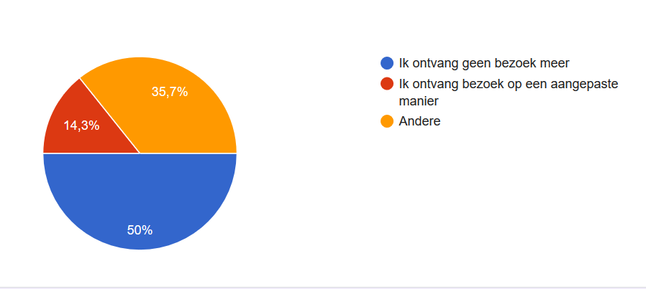

Indien er nog contact is met familie, gebeurt dit alleen telefonisch of via sociale media.

  - Getuigenissen
Tenslotte vroegen we de respondenten of ze nog graag een mededeling wensten te doen. Hierbij enkele getuigenissen:
“Ik merk bij mezelf toch ook dat er uitdagingen zijn die ik wel aanga die ik vroeger niet deed. Ik focus mij nu vooral op socialiseren en daarin actie te ondernemen, zoals bellen, skypen en wandelingen plannen. Dit zowel met mensen die ik wat beter ken als met mensen die ik nog niet zo goed ken. Ik experimenteer daar nu wat mee omdat de gelegenheid ideaal is. Velen zitten thuis en hebben ook niet altijd iets om handen wat de kans vergroot om tijd voor elkaar te maken. Sociaal contact maken en onderhouden is voor mij een grote drempel, dus er is toch een heel positieve kant voor mij aan deze hele situatie.”
“Voor mij is het feit dat mijn therapeute face-to-face blijft werken dat wat mij overeind houdt. Online therapie zou mij eerder kwaad doen dan goed. Om dezelfde reden lukt het mij niet om mij 100% aan de maatregelen te houden; ik heb die real life contacten echt nodig om er niet onderdoor te gaan.”
“Ik hoop dat we hieruit iets positief kunnen meenemen: hopelijk kunnen we aan de hand van deze crisis het stigma doorbreken! Dank aan iedereen die zich hiervoor inzet!”
“Zoals in zoveel situaties, is ook deze zeer lastig voor mensen die alleen leven.”
“De eenzaamheid als alleenstaande is sowieso zwaar en nu extra zwaar door de maatregelen.”
“Ggz en armoede gaan hand in hand. Er zijn geen voedselbedelingen meer en sociale restaurants zijn dicht. En alles is duurder geworden. De veilige ontmoetingshavens zijn dicht. Hier moet iets op gevonden worden vooraleer er ongelukken gebeuren.”
“Ik besef dat het voor veel mensen met psychische problemen een heel moeilijke tijd is. Ik sta nu stevig in mijn herstel, maar als deze situatie zich jaren eerder had voorgedaan, dan denk ik dat ik behoorlijk radeloos zou geweest zijn.”
“Niets is voor altijd. Ik geniet van de opgelegde cocon samen met mijn gezin om straks opnieuw een weg te bewandelen waar iedereen hopelijk een stukje zal meenemen uit de huidige periode ( ik noem dit geen crisis begrijpelijkerwijs ) beseffende dat stilte en jezelf nestelen in de schaduw van de dagelijkse ratrace een grote zegen is.”
“Het is fijn te weten dat UilenSpiegel , Instuif e.a. blijven werken en er voor ons zijn. Dat helpt opdat ik me niet verlaten voel.”
“Corona geeft mij enorm veel ruimte om mijn leven op een rijtje te zetten en aan [mijn] toekomst te bouwen. Geen afleiding meer van Activiteitenstraat. Ik val in een eigen structuur samen met mijn partner. Ik geniet van de verbinding met de natuur. Ik ben meer één. Ik eet vele gezonder. Doe oefeningen. Soms gaat het wel onevenwichtig met mij maar dat keert snel.”
“Het maakt deel uit van mijn kwetsbaarheid dat ik deze tijd ook best goed doorspartel ... mijn kwetsbaarheid wordt nu ook minder uitgedaagd door de beperktheid in (nieuwe) (verplichte) contacten ... ik hou wel mijn hart vast voor nadien!”
“Vanuit de overheid kon er minder aan hersenspoeling gedaan worden, minder aan schandalige uitspraken zoals deze periode 'coronavakantie' noemen, en mensen tools geven om met alles te kunnen omgaan[. Een] tekst op Facebook van Canvas waarin een filosoof werd voorgesteld met de opvatting dat de alternatieve geneeskunde een gevaar is en radicaal moet verboden worden etc maakte mij nog meer bang voor dictatuur etc. Zeker omdat ik hiermee behandeld word. Veel fijne initiatieven overal. Fijn dat de buddywerking en herstelacademie de hand uitreikten en ik met hen kon spreken.”
“Ikzelf, maar ik heb het ook al van verschillende mensen gehoord, als eerder introverte en sensitieve mens met een voldoende [groot] netwerk, ervaar deze coronatijd als rustgevend. Ik verbind me nu ook iets meer en gemakkelijker met mensen die mij begrijpen.
Hopelijk leert deze jachtige, over-consumerende, globaliserende wereld, gefocust op groei en winstmaximalisatie voor bedrijven en hun aandeelhouders een héél klein beetje waar het leven in essentie om gaat.
Een voorlopige rustige tevreden, bij momenten blije en gelukkige burger.”
“Het niet kunnen delen, je deelt niet ALLES met je kinderen al zeker niet je angsten, het eenzame verdriet zowel voor zus als voor mezelf, het missen van het al weinige lichamelijke contact dat er voordien was, het niet kunnen zien van de kinderen en kleinkinderen, wonende in Gent en Antwerpen, enkel 1 dochter hier in de stad en we gaan op afstand eens wandelen met de honden om de paar weken, dat is lastig. De idee dat we nu al zo ons best doen om elkaar niet ziek te maken en dat ik dan misschien toch moederziel alleen zal moeten doodgaan, al stikkend, dat is een barre gedachte en ook voor de kinderen, stel je maar eens voor waar die mensen doorgaan... ik zal vragen dat ze me direct in slaap brengen. Ik ben helemaal niet bang om dood te gaan, eindelijk de verdiende rust na alle ellende maar de manier waarop... eigenlijk is dat de hoofdreden waarom ik zo extra voorzichtig ben, ik wil absoluut niet in het ziekenhuis terecht komen, ik ben zo al panisch om daar te zijn en te moeten omgaan met dokters en verpleging... ik ben Bipolair 2.”
“Voor mij is deze situatie heel dubbel. Ik ben bang om mensen te verliezen of zelf ziek te worden. Ik vind het erg voor andere mensen dat ze inkomen verliezen of het moeilijk hebben in isolatie. Maar voor mij persoonlijk is de lockdown in zekere zin een zegen. Ik vind meer rust en ben productiever en heb meer voldoening dan anders omdat ik nu niet aan alle sociale en maatschappelijke verwachtingen moet trachten te voldoen. Ik ben ergens ook bezorgd voor hierna als de ratrace terug begint. Ik denk dat ik me dan weer veel slechter ga voelen. Ik vraag me af of ik de enige ben die dit ervaart?”
“Al bij al een heel ander leven met in zekere zin meer voordelen dan nadelen ivm nadenken over de zin van het leven”
“Ik ben een lichtwerker die met de hulp van het universum meewerkt aan de realisatie van een spirituele omslag in onze samenleving. Op mijn werk bij Belgacom had ik mij destijds op een vreedzame manier verzet tegen het kapitalistisch systeem. Ik heb dit gedaan door zelfsturende teams met een spirituele invalshoek te promoten (=spirituele omslag). Door dit zo intensief te doen, ben ik psychotisch geworden. Men heeft mij echter buitenspel gezet en binnen de psychiatrie werd ik in een chemische dwangbuis gestoken. Ik stel nu vast dat het coronavirus het kapitalistisch systeem aanvalt op een zeer agressieve wijze. In elk geval moest de mensheid dringend wakker worden geschud. Realiseren van de klimaatdoelstellingen!!! De geestelijke gezondheidszorg is de basis van alles!!!”
“Toen ik zelf belde naar de 100 om te zeggen dat ik suïcidale neigingen had, werd ik niet au sérieux genomen. 10 uur later belde mijn psychotherapeute om te vragen of ik er was geraakt. Ik was er niet geraakt, ik had een suïcidepoging gedaan. Toen ik door ambulance naar spoed werd gebracht, weet ik nog heel helder dat de spoedarts zei: ‘Allez, en nu moet ik mijn tijd steken in iemand die dood wou terwijl er hier mensen stervende zijn. Wie denkt gij wel da ge bent’. Ik heb hierop geantwoord dat misschien een beetje meer tact wel op zijn plaats was. Ik werd verhuisd naar een andere locatie (geen idee waar) en die begeleider vertelde me: ‘Ja , kijk, dat is nu uw eigen schuld, nu komt ge in het besmette coronagedeelte.’ Ik ben uiteindelijk wakker geworden op EPSI en daar werd ik volledig genegeerd, want ik moest vrijdag weer naar huis, ondanks de telefoons van al mijn hulpverleners. Dit was voor mij allemaal heel erg traumatisch, aangezien ik echt in eerste instantie op de juiste manier hulp had gevraagd. Maar die ambulancerekening en de taxirekening zal niemand me terugbetalen denk ik.”
“Ik heb met wisselende tijden al jaren last van depressies en de laatste tijd ging dit enorm goed dankzij mijn psychiater en de enorme steun en plezier die ik heb aan de mensen en de deelnemers van de praatgroep UilenSpiegel te Turnhout! Maar door deze coronatijd en al de maatregelen die hiervoor getroffen worden (waar ik ten volle achter sta) ken ik toch weer een terugval! Persoonlijke interactie met mensen is voor mij noodzakelijk!!!! Groetjes en dank aan alle mensen van UilenSpiegel!!!”

Als afsluiter: de bevraging werd positief onthaald bij onze leden:
“Fijn dat jullie deze bevraging doen! Dank!”
“Bedankt om deze enquête op te starten.”
“Prima, die enquête! En hopelijk ben ik niet te laat ;-) ...”
“Goed zulke enquête te verrichten.”

Opgemaakt door Anneke Krols – Medewerker UilenSpiegel VZW – dd. 4 mei 2020

